Lampiran 1
PERNYATAAN
KESEDIAAN MEMBIMBING

Saya, yang bertanda tangan di bawah ini:
- Nama dan Gelar : Wahyu Setyaningsih, SST., M.Kes
- NIK : 90.10.2.116
- Pangkat dan Golongan : -
- Jabatan : -
- Asal Institusi : Politeknik Kesehatan Kemenkes Malang
- Pendidikan Terakhir : Magister Ilmu Kesehatan Masyarakat
- Alamat dan Nomor yang bisa dihubungi
- Rumah : Jl. Galunggung III No. 10 C, Malang
- Telepon/HP : 082230164854
- Alamat kantor : Jl. Besar Ijen No. 77 C, Malang
- Telepon kantor : 0341-551265
Dengan ini menyatakan (bersedia/tidak bersedia*) menjadi pembimbing (Utama/pendamping*) Skripsi bagi mahasiswa:
Nama : Ainun Ningrum
NIM : 1402450085
Judul Skripsi : Faktor-Faktor yang Dapat Mempengaruhi Anemia pada Bayi Usia 6-12 Bulan

*) coret yang tidak dipilih.

Malang, 22 Januari 2018

(Wahyu Setyaningsih, SST., M.Kes)
NIK. 90.10.2.116

Lampiran 2
PERNYATAAN
KESEDIAAN MEMBIMBING

Saya, yang bertanda tangan di bawah ini:
- Nama dan Gelar : Budi Suharno, S.Kp., M.Kes
- NIP : 195903041984011001
- Pangkat dan Golongan : PENATA MUDA TINGKAT I/IIIb
- Jabatan : ASISTEN AHLI
- Asal Institusi : Politeknik Kesehatan Kemenkes Malang
- Pendidikan Terakhir : S2 Keperawatan
- Alamat dan Nomor yang bisa dihubungi
- Rumah : Jl. Simpang Ijen No. 40 Malang
- Telepon/HP : 081235806590 / 0341-555365
- Alamat kantor : Jl. Simpang Ijen No. 37 Malang
- Telepon kantor : 0341-558793
Dengan ini menyatakan (bersedia/tidak bersedia*) menjadi pembimbing (Utama/pendamping*) Skripsi bagi mahasiswa:
Nama : Ainun Ningrum
NIM : 1402450085
Judul Skripsi : Faktor-Faktor yang Dapat Mempengaruhi Anemia pada Bayi Usia 6-12 Bulan

*) coret yang tidak dipilih.

Malang, 22 Januari 2018

(Budi Suharno, S.Kp., M.Kes)
NIP. 19590304 198401 1 001

Lampiran 3
JADWAL KEGIATAN
No | Kegiatan | September 2017 |  |  |  | Oktober 2017 |  |  |  | November 2017 |  |  |  | Desember  2017 |  |  |  | Januari  2018 |  |  |  | Februari  2018 |  |  |  | Maret  2018 |  |  |  | April  2018 |  |  |  |  | Mei  2018 |  |  |  | Juni  2018 |  |  |  |  | Juli  2018
No | Kegiatan | 1 | 2 | 3 | 4 | 1 | 2 | 3 | 4 | 1 | 2 | 3 | 4 | 1 | 2 | 3 | 4 | 1 | 2 | 3 | 4 | 1 | 2 | 3 | 4 | 1 | 2 | 3 | 4 |  | 1 | 2 | 3 | 4 | 1 | 2 | 3 | 4 |  | 1 | 2 | 3 | 4 |  | 1 | 2 | 3 | 4
1. | Pengajuan judul
2. | Konfirmasi judul dan nama pembimbing
3. | Penelusuran literatur pengajuan proposal dan bimbingan
4. | Seminar proposal
5. | Revisi dan persetujuan proposal oleh pembimbing
6. | Pengajuan ijin penelitian
7. | Pengambilan data
8. | Penulisan laporan KTI
9. | Pendaftaran
10. | Ujian akhir program KTI
11. | Revisi laporan hasil ujian skripsi
12. | Penyerahan skripsi

Lampiran 4
PENJELASAN SEBELUM PERSETUJUAN
UNTUK MENGIKUTI PENELITIAN (PSP)
- Saya adalah Ainun Ningrum, mahasiswa program studi Sarjana Terapan Kebidanan Jurusan Kebidanan Politeknik Kesehatan Kemenkes Malang dengan ini meminta anda untuk berpartisipasi secara sukarela dalam penelitian yang berjudul “Faktor-Faktor yang Dapat Mempengaruhi Anemia pada Bayi usia 6-12 Bulan”.
- Tujuan Penelitian ini adalah untuk mengetahui faktor-faktor yang mempengaruhi anemia pada bayi usia 6-12 bulan yang bermanfaat sebagai upaya promotif, preventif dalam meningkatkan kesehatan bayi dan meningkatkan pengetahuan ibu. Besar sampel berjumlah 30 orang.
- Prosedur pengambilan data dengan cara wawancara untuk mengetahui faktor-faktor yang berhubungan dengan anemia pada bayi usia 6-12 bulan, serta observasi secara langsung yaitu memeriksa kadar Hb bayi menggunakan haemometer digital dengan cara mengambil darah tepi (kapiler) yang terletak pada permukaan tumit bagian samping atau ujung jempol bayi. Adapun resiko dalam pengambilan darah akan terasa sedikit sakit dan menimbulkan nyeri serta peradangan (jarang terjadi) pada daerah yang ditusuk, namun ibu tidak perlu khawatir karena pengambilan darah sangat sedikit yaitu satu tetes atau kurang dari 0,5 ml dan akan dilakukan oleh tenaga medis profesional (petugas kesehatan). Petugas juga akan menyiapkan obat antiseptik untuk menghindari resiko yang akan terjadi. Cara ini mungkin menyebabkan ketidaknyamanan berupa tersitanya waktu ibu dan bayi, tetapi anda tidak perlu khawatir karena saya akan memberikan pengganti waktu anda dengan cindera mata sewajarnya.
- Keuntungan yang anda peroleh dalam keikutsertaan anda dalam penelitian ini secara langsung adalah dapat mengetahui status anemia anak anda dan mendapatkan tambahan ilmu dalam menjaga kesehatan anak.
- Seandainya anda tidak menyetujui cara ini anda boleh tidak mengikuti penelitian ini sama sekali, untuk itu anda tidak dikenakan sanksi apapun. Penelitian ini bersifat sukarela (tanpa paksaan).
- Nama, jati diri anda dan informasi yang telah dikumpulkan akan dijamin kerahasiaannya.
- Apabila anda memerlukan informasi atau bantuan yang terkait dengan penelitian ini, silakan menghubungi saya Ainun Ningrum di nomor 085236138843.

Malang, 30 April 2018
Peneliti

Ainun Ningrum
NIM. 1402450085
Lampiran 5
LEMBAR PERMOHONAN MENJADI RESPONDEN

Yth. Calon Responden
Di Tempat

Dengan Hormat
Yang bertanda tangan di bawah ini, peneliti selaku mahasiswa Program Studi Sarjana Terapan Kebidanan Malang:
Nama : Ainun Ningrum
NIM : 1402450085
Alamat : Desa Bujel Gang 3 No. 27^{A} RT 06 / RW 01 Kecamatan Mojoroto Kota Kediri
Dengan ini saya mengajukan kepada ibu dan bayi agar berkenan menjadi responden penelitian untuk menyelesaikan tugas akhir pendidikan Program Studi Sarjana Terapan Kebidanan Malang dengan judul “Faktor-Faktor yang Dapat Mempengaruhi Anemia pada Bayi Usia 6-12 Bulan”.
Kerahasiaan akan dijamin sepenuhnya dan informasi tersebut hanya ditujukan untuk pengembangan ilmu kesehatan khususnya dalam bidang kebidanan, serta tidak digunakan untuk maksud yang lain. Partisipasi anda dalam penelitian ini bersifat sukarela dan bebas untuk ikut tanpa adanya sanksi dan paksaan apapun.
Atas kerjasama dan partisipasi anda untuk menjadi responden, peneliti sampaikan terima kasih.

Malang, 30 April 2018
Peneliti

Ainun Ningrum
NIM. 1402450085
Lampiran 6
LEMBAR PERSETUJUAN MENJADI RESPONDEN
(INFORMED CONSENT)

Saya yang bertanda tangan dibawah ini:
Nama :
Umur :
Alamat :
Setelah mendapatkan penjelasan secara rinci dan telah mengerti mengenai tujuan dan manfaat penelitian yang akan dilakukan oleh Ainun Ningrum, mahasiswa program studi sarjana terapan kebidanan dari jurusan kebidanan Politeknik Kesehatan Kemenkes Malang yang berjudul “Faktor-Faktor yang Dapat Mempengaruhi Anemia pada Bayi usia 6-12 Bulan”.
Saya yakin bahwa penelitian ini tidak menimbulkan kerugian apapun pada saya dan keluarga. Dan saya telah mempertimbangkan serta memutuskan:
BERSEDIA / TIDAK BERSEDIA *) untuk berpartisipasi dalam penelitian ini tanpa adanya paksaan.

Malang, 30 April 2018
Saksi Yang Menyatakan

(........................................) (...........................................)

Mengetahui,
Pelaksana Penelitian

(Ainun Ningrum)
NIM. 1402450085

Keterangan:
*) Coret yang tidak perlu

Lampiran 7
STANDAR OPERASIONAL PROSEDUR PEMERIKSAAN KADAR HEMOGLOBIN MENGGUNAKAN ALAT HEMOCUE

 | Langkah Kegiatan
Pengertian | Pemeriksaan hemoglobin merupakan pemeriksaan laboratorium yang dilakukan pada klien untuk mengetahui kadar hemoglobin dalam darah menggunakan alat haemometer (hemoCue)
Tujuan | Penentuan kuantitatif kadar hemoglobin dalam darah kapiler
Prinsip | HemoCue digunakan untuk menentukan jumlah total hemoglobin dalam darah keseluruhan. Sistem terdiri dari analyzer dan cuvet yang dirancang khusus dan mengandung reagen kering. Cuvet (Strip) berfungsi sebagai pipet, reagen, dan alat ukur. Pengenceran tidak diperlukan. Reaksi di microcuvet adalah reaksi azide-methemoglobin yang dimodifikasi. Eritrosit yang terhemolisa dan mengeluarkan hemoglobin. Hemoglobin ini dikonversi menjadi methemoglobin dan kemudian digabungkan dengan azida untuk membentuk azide-methemoglobin. Pengukuran berlangsur di analyzer dimana transmitasi diukur dan absorbsi kadar hemoglobin diukur. Absorban ini berbanding lurus dengan kadar hemoglobin.
Persiapan Petugas | Petugas mempersiapkan alat dan bahan dalam pelaksanaan prosedur kerja.
Persiapan Klien | Sebelum prosedur dilakukan, memberikan informasi mengenai tindakan yang akan dilakukan, prosedur kerja, dan tujuan serta meminta persetujuan ibu (informed concent) atas tindakan ini.
Alat dan Bahan | 1. Haemometer/ Hb Checker (HemoCue) GCHb Easy Touch  2. Cuvet hemoCue (Strip)  3. Autoclick dan lancet  4. Sarung tangan  5. Tissue/ kain kassa kering  6. Alkohol swab  7. Darah kapiler
Prosedur | - Petugas menyiapkan alat dan bahan  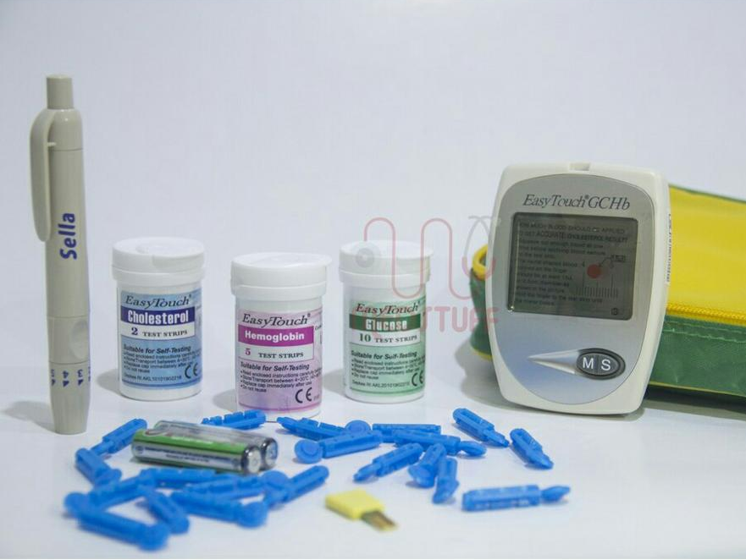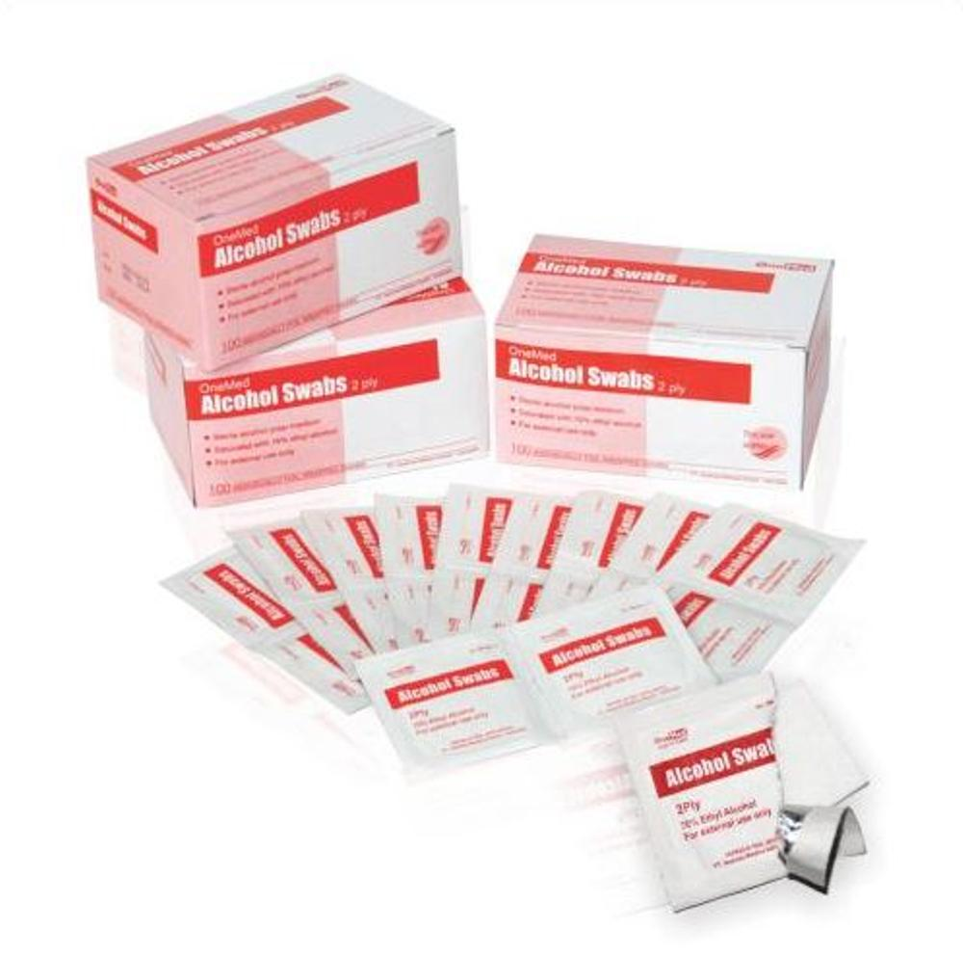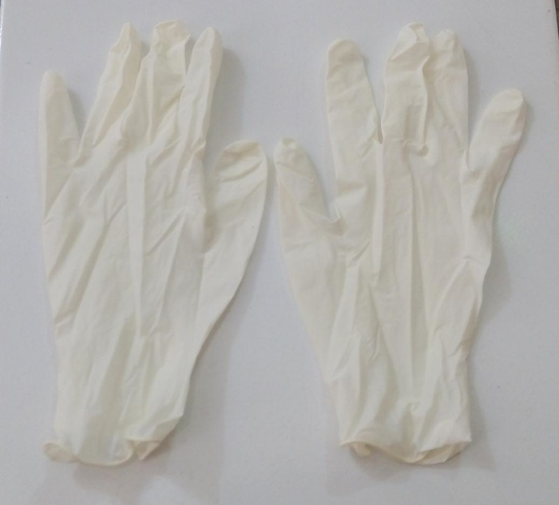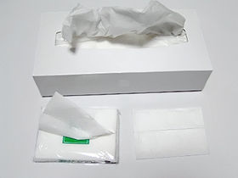  - Petugas menyalakan alat HemoCue sampai layar menunjukkan nomor versi dari program (siap digunakan)  - Petugas memakai sarung tangan  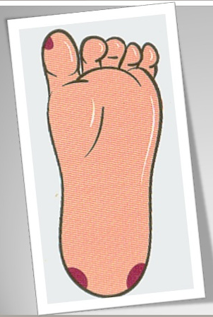  - Petugas menentukan lokasi penusukan dan mengusapnya dengan alkohol swab lalu tunggu hingga kering  - Petugas memegang bagian yang akan ditusuk dan menekan sedikit lalu menusuk menggunakan autoclick yang sudah berisi lancet  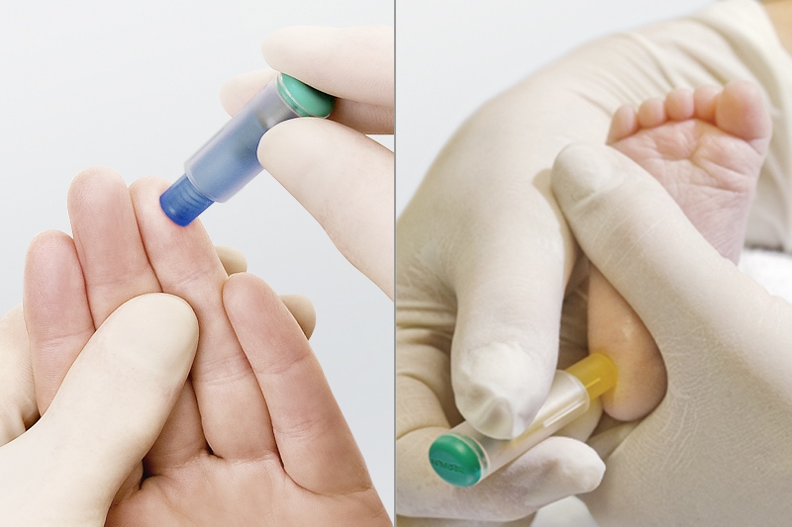  - Petugas menghapus tetes darah pertama menggunakan tissu, kemudian darah selanjutnya yang akan diambil untuk menilai kadar Hb  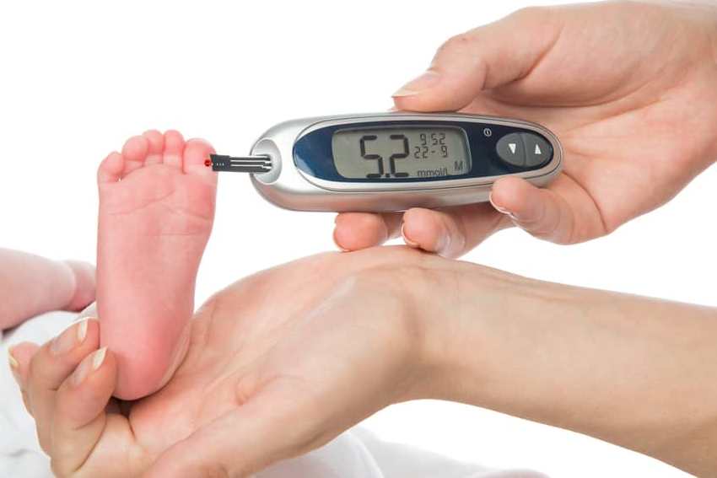  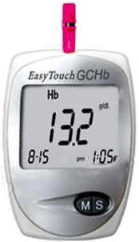  - Petugas mengambil darah yang keluar menggunakan cuvet dalam satu proses yang berkesinambungan. Hindari adanya rongga/udara dalam cuvet.  - Petugas memasukkan cuvet ke dalam alat dan tunggu 5 detik  - Petugas membaca hasil yang tertera dilayar (kadar Hb dalam gr/dl)
Sumber Bacaan | J. Plummer. 2016. Standard Operating Procedure HemoCue 201+. SOP/POCT/49/6. RUH Bath NHS Foundation Trust: Pathology Department Nurwahida.

Lampiran 8
Pedoman Wawancara Terstruktur

No Responden:
Mohon diisi dengan lengkap dan diberi tanda check list ( √ ) pada kotak pilihan yang telah disediakan
- Identitas Anak
Nama : ..................................................................................
Tempat, Tanggal Lahir : ..................................................................................
Umur : ..................................
Berat Badan Lahir : ..................................
BB / TB : ........... kg / ............ cm

- Identitas Ibu
Nama Ibu : ..................................................................................
Umur : ..................................
Alamat : ..................................................................................
..................................................................................
Telepon/Hp : ..................................................................................
Pendidikan Terakhir :
- Tidak punya ijazah/ tidak sekolah
- Tamat SD
- Tamat SMP
- Tamat SMA/ Sederajat
- Tamat Perguruan Tinggi
Pekerjaan:
- Tidak bekerja
- Bekerja : PNS Wiraswasta
Karyawan Swasta lainnya: .....................
Status anemia saat hamil (lihat buku KIA):
- Anemia (<11 gr/dl)
- Tidak anemia (≥11 gr/dl)

- Riwayat Pemberian ASI Eksklusif
Apakah anda memberikan ASI saja selama 6 bulan kepada bayi anda?
- Tidak, alasan:...................................................................................
- Ya, diberikan selama 6 bulan penuh tanpa makanan tambahan lain
- Ketepatan Pemberian MP-ASI
Kapan anda mulai memberikan makanan pendamping / makanan lain selain ASI kepada bayi anda?
- Sebelum usia 6 bulan, alasan: ........................................................., makanan yang diberikan: ...............................
- Pada usia 6 bulan, makanan yang diberikan: ...............................
- Belum/tidak diberikan, alasan: ..................................

- Riwayat Infeksi Penyakit
Apakah anak anda pernah menderita hepatitis/ malaria/ cacingan/ HIV/AIDS?
- Ya, pernah sakit (yang terdapat pada pertanyaan): ..........................
- Tidak pernah/ hanya sakit ISPA biasa.

Hasil Pemeriksaan (diisi oleh petugas):
Status anemia bayi:
Hb: .............. gr/dl, Anemia Tidak Anemia

Status gizi:
z-score: ............ Kurang Baik

Lampiran Hasil Uji Fisher Exact

Crosstabs

Case Processing Summary
 | Cases
 | Valid |  | Missing |  | Total
 | N | Percent | N | Percent | N | Percent
Status Anemia Responden * Usia Bayi | 30 | 100,0% | 0 | 0,0% | 30 | 100,0%
Status Anemia Responden * Riwayat ASI Eksklusif | 30 | 100,0% | 0 | 0,0% | 30 | 100,0%
Status Anemia Responden * Ketepatan MP-ASI | 30 | 100,0% | 0 | 0,0% | 30 | 100,0%
Status Anemia Responden * Status Gizi | 30 | 100,0% | 0 | 0,0% | 30 | 100,0%
Status Anemia Responden * Berat Badan Lahir | 30 | 100,0% | 0 | 0,0% | 30 | 100,0%
Status Anemia Responden * Usia Ibu | 30 | 100,0% | 0 | 0,0% | 30 | 100,0%
Status Anemia Responden * Status Anemia Ibu saat hamil | 30 | 100,0% | 0 | 0,0% | 30 | 100,0%
Status Anemia Responden * Pendidikan Ibu | 30 | 100,0% | 0 | 0,0% | 30 | 100,0%
Status Anemia Responden * Pekerjaan Ibu | 30 | 100,0% | 0 | 0,0% | 30 | 100,0%

Status Anemia Responden * Usia Bayi

Crosstab
 |  |  | Usia Bayi |  | Total
 |  |  | 10-12 Bln | 6-9 Bln | Total
Status Anemia Responden | Tidak Anemia | Count | 5 | 8 | 13
Status Anemia Responden | Tidak Anemia | Expected Count | 6,1 | 6,9 | 13,0
Status Anemia Responden | Tidak Anemia | % within Usia Bayi | 35,7% | 50,0% | 43,3%
Status Anemia Responden | Anemia | Count | 9 | 8 | 17
Status Anemia Responden | Anemia | Expected Count | 7,9 | 9,1 | 17,0
Status Anemia Responden | Anemia | % within Usia Bayi | 64,3% | 50,0% | 56,7%
Total |  | Count | 14 | 16 | 30
 |  | Expected Count | 14,0 | 16,0 | 30,0
 |  | % within Usia Bayi | 100,0% | 100,0% | 100,0%

Chi-Square Tests
 | Value | df | Asymp. Sig. (2-sided) | Exact Sig. (2-sided) | Exact Sig. (1-sided)
Pearson Chi-Square | ,621ª | 1 | ,431
Continuity Correction^{b} | ,175 | 1 | ,676
Likelihood Ratio | ,624 | 1 | ,430
Fisher's Exact Test |  |  |  | ,484 | ,339
Linear-by-Linear Association | ,600 | 1 | ,439
N of Valid Cases | 30

a. 0 cells (0,0%) have expected count less than 5. The minimum expected count is 6,07.
b. Computed only for a 2x2 table

Status Anemia Responden * Riwayat ASI Eksklusif

Crosstab
 |  |  | Riwayat ASI Eksklusif |  | Total
 |  |  | Tidak Diberikan | Diberikan | Total
Status Anemia Responden | Tidak Anemia | Count | 4 | 9 | 13
Status Anemia Responden | Tidak Anemia | Expected Count | 7,8 | 5,2 | 13,0
Status Anemia Responden | Tidak Anemia | % within Riwayat ASI Eksklusif | 22,2% | 75,0% | 43,3%
Status Anemia Responden | Anemia | Count | 14 | 3 | 17
Status Anemia Responden | Anemia | Expected Count | 10,2 | 6,8 | 17,0
Status Anemia Responden | Anemia | % within Riwayat ASI Eksklusif | 77,8% | 25,0% | 56,7%
Total |  | Count | 18 | 12 | 30
 |  | Expected Count | 18,0 | 12,0 | 30,0
 |  | % within Riwayat ASI Eksklusif | 100,0% | 100,0% | 100,0%

Chi-Square Tests
 | Value | df | Asymp. Sig. (2-sided) | Exact Sig. (2-sided) | Exact Sig. (1-sided)
Pearson Chi-Square | 8,167ª | 1 | ,004
Continuity Correction^{b} | 6,160 | 1 | ,013
Likelihood Ratio | 8,488 | 1 | ,004
Fisher's Exact Test |  |  |  | ,008 | ,006
Linear-by-Linear Association | 7,895 | 1 | ,005
N of Valid Cases | 30

a. 0 cells (0,0%) have expected count less than 5. The minimum expected count is 5,20.
b. Computed only for a 2x2 table

Status Anemia Responden * Ketepatan MP-ASI

Crosstab
 |  |  | Ketepatan MP-ASI |  | Total
 |  |  | Tidak Tepat | Tepat | Total
Status Anemia Responden | Tidak Anemia | Count | 4 | 9 | 13
Status Anemia Responden | Tidak Anemia | Expected Count | 9,1 | 3,9 | 13,0
Status Anemia Responden | Tidak Anemia | % within Ketepatan MP-ASI | 19,0% | 100,0% | 43,3%
Status Anemia Responden | Anemia | Count | 17 | 0 | 17
Status Anemia Responden | Anemia | Expected Count | 11,9 | 5,1 | 17,0
Status Anemia Responden | Anemia | % within Ketepatan MP-ASI | 81,0% | 0,0% | 56,7%
Total |  | Count | 21 | 9 | 30
 |  | Expected Count | 21,0 | 9,0 | 30,0
 |  | % within Ketepatan MP-ASI | 100,0% | 100,0% | 100,0%

Chi-Square Tests
 | Value | df | Asymp. Sig. (2-sided) | Exact Sig. (2-sided) | Exact Sig. (1-sided)
Pearson Chi-Square | 16,813ª | 1 | ,000
Continuity Correction^{b} | 13,678 | 1 | ,000
Likelihood Ratio | 20,604 | 1 | ,000
Fisher's Exact Test |  |  |  | ,000 | ,000
Linear-by-Linear Association | 16,253 | 1 | ,000
N of Valid Cases | 30

a. 1 cells (25,0%) have expected count less than 5. The minimum expected count is 3,90.
b. Computed only for a 2x2 table

Status Anemia Responden * Status Gizi

Crosstab
 |  |  | Status Gizi |  | Total
 |  |  | Kurang | Baik | Total
Status Anemia Responden | Tidak Anemia | Count | 3 | 10 | 13
Status Anemia Responden | Tidak Anemia | Expected Count | 1,7 | 11,3 | 13,0
Status Anemia Responden | Tidak Anemia | % within Status Gizi | 75,0% | 38,5% | 43,3%
Status Anemia Responden | Anemia | Count | 1 | 16 | 17
Status Anemia Responden | Anemia | Expected Count | 2,3 | 14,7 | 17,0
Status Anemia Responden | Anemia | % within Status Gizi | 25,0% | 61,5% | 56,7%
Total |  | Count | 4 | 26 | 30
 |  | Expected Count | 4,0 | 26,0 | 30,0
 |  | % within Status Gizi | 100,0% | 100,0% | 100,0%

Chi-Square Tests
 | Value | df | Asymp. Sig. (2-sided) | Exact Sig. (2-sided) | Exact Sig. (1-sided)
Pearson Chi-Square | 1,885ª | 1 | ,170
Continuity Correction^{b} | ,690 | 1 | ,406
Likelihood Ratio | 1,909 | 1 | ,167
Fisher's Exact Test |  |  |  | ,290 | ,204
Linear-by-Linear Association | 1,822 | 1 | ,177
N of Valid Cases | 30

a. 2 cells (50,0%) have expected count less than 5. The minimum expected count is 1,73.
b. Computed only for a 2x2 table

Status Anemia Responden * Berat Badan Lahir

Crosstab
 |  |  | Berat Badan Lahir |  | Total
 |  |  | BBLR | BBLN | Total
Status Anemia Responden | Tidak Anemia | Count | 3 | 10 | 13
Status Anemia Responden | Tidak Anemia | Expected Count | 3,0 | 10,0 | 13,0
Status Anemia Responden | Tidak Anemia | % within Berat Badan Lahir | 42,9% | 43,5% | 43,3%
Status Anemia Responden | Anemia | Count | 4 | 13 | 17
Status Anemia Responden | Anemia | Expected Count | 4,0 | 13,0 | 17,0
Status Anemia Responden | Anemia | % within Berat Badan Lahir | 57,1% | 56,5% | 56,7%
Total |  | Count | 7 | 23 | 30
 |  | Expected Count | 7,0 | 23,0 | 30,0
 |  | % within Berat Badan Lahir | 100,0% | 100,0% | 100,0%

Chi-Square Tests
 | Value | df | Asymp. Sig. (2-sided) | Exact Sig. (2-sided) | Exact Sig. (1-sided)
Pearson Chi-Square | ,001ª | 1 | ,977
Continuity Correction^{b} | ,000 | 1 | 1,000
Likelihood Ratio | ,001 | 1 | ,977
Fisher's Exact Test |  |  |  | 1,000 | ,660
Linear-by-Linear Association | ,001 | 1 | ,977
N of Valid Cases | 30

a. 2 cells (50,0%) have expected count less than 5. The minimum expected count is 3,03.
b. Computed only for a 2x2 table

Status Anemia Responden * Usia Ibu

Crosstab
 |  |  | Usia Ibu |  | Total
 |  |  | Tidak Reproduktif | Reproduktif | Total
Status Anemia Responden | Tidak Anemia | Count | 0 | 13 | 13
Status Anemia Responden | Tidak Anemia | Expected Count | 3,0 | 10,0 | 13,0
Status Anemia Responden | Tidak Anemia | % within Usia Ibu | 0,0% | 56,5% | 43,3%
Status Anemia Responden | Anemia | Count | 7 | 10 | 17
Status Anemia Responden | Anemia | Expected Count | 4,0 | 13,0 | 17,0
Status Anemia Responden | Anemia | % within Usia Ibu | 100,0% | 43,5% | 56,7%
Total |  | Count | 7 | 23 | 30
 |  | Expected Count | 7,0 | 23,0 | 30,0
 |  | % within Usia Ibu | 100,0% | 100,0% | 100,0%

Chi-Square Tests
 | Value | df | Asymp. Sig. (2-sided) | Exact Sig. (2-sided) | Exact Sig. (1-sided)
Pearson Chi-Square | 6,982ª | 1 | ,008
Continuity Correction^{b} | 4,870 | 1 | ,027
Likelihood Ratio | 9,562 | 1 | ,002
Fisher's Exact Test |  |  |  | ,010 | ,010
Linear-by-Linear Association | 6,749 | 1 | ,009
N of Valid Cases | 30

a. 2 cells (50,0%) have expected count less than 5. The minimum expected count is 3,03.
b. Computed only for a 2x2 table

Status Anemia Responden * Status Anemia Ibu saat hamil

Crosstab
 |  |  | Status Anemia Ibu saat hamil |  | Total
 |  |  | Anemia | Tidak Anemia | Total
Status Anemia Responden | Tidak Anemia | Count | 6 | 7 | 13
Status Anemia Responden | Tidak Anemia | Expected Count | 4,3 | 8,7 | 13,0
Status Anemia Responden | Tidak Anemia | % within Status Anemia Ibu saat hamil | 60,0% | 35,0% | 43,3%
Status Anemia Responden | Anemia | Count | 4 | 13 | 17
Status Anemia Responden | Anemia | Expected Count | 5,7 | 11,3 | 17,0
Status Anemia Responden | Anemia | % within Status Anemia Ibu saat hamil | 40,0% | 65,0% | 56,7%
Total |  | Count | 10 | 20 | 30
 |  | Expected Count | 10,0 | 20,0 | 30,0
 |  | % within Status Anemia Ibu saat hamil | 100,0% | 100,0% | 100,0%

Chi-Square Tests
 | Value | df | Asymp. Sig. (2-sided) | Exact Sig. (2-sided) | Exact Sig. (1-sided)
Pearson Chi-Square | 1,697ª | 1 | ,193
Continuity Correction^{b} | ,831 | 1 | ,362
Likelihood Ratio | 1,696 | 1 | ,193
Fisher's Exact Test |  |  |  | ,255 | ,181
Linear-by-Linear Association | 1,640 | 1 | ,200
N of Valid Cases | 30

a. 1 cells (25,0%) have expected count less than 5. The minimum expected count is 4,33.
b. Computed only for a 2x2 table

Status Anemia Responden * Pendidikan Ibu

Crosstab
 |  |  | Pendidikan Ibu |  | Total
 |  |  | Rendah | Tinggi | Total
Status Anemia Responden | Tidak Anemia | Count | 5 | 8 | 13
Status Anemia Responden | Tidak Anemia | Expected Count | 7,8 | 5,2 | 13,0
Status Anemia Responden | Tidak Anemia | % within Pendidikan Ibu | 27,8% | 66,7% | 43,3%
Status Anemia Responden | Anemia | Count | 13 | 4 | 17
Status Anemia Responden | Anemia | Expected Count | 10,2 | 6,8 | 17,0
Status Anemia Responden | Anemia | % within Pendidikan Ibu | 72,2% | 33,3% | 56,7%
Total |  | Count | 18 | 12 | 30
 |  | Expected Count | 18,0 | 12,0 | 30,0
 |  | % within Pendidikan Ibu | 100,0% | 100,0% | 100,0%

Chi-Square Tests
 | Value | df | Asymp. Sig. (2-sided) | Exact Sig. (2-sided) | Exact Sig. (1-sided)
Pearson Chi-Square | 4,434ª | 1 | ,035
Continuity Correction^{b} | 2,992 | 1 | ,084
Likelihood Ratio | 4,507 | 1 | ,034
Fisher's Exact Test |  |  |  | ,061 | ,042
Linear-by-Linear Association | 4,287 | 1 | ,038
N of Valid Cases | 30

a. 0 cells (0,0%) have expected count less than 5. The minimum expected count is 5,20.
b. Computed only for a 2x2 table

Status Anemia Responden * Pekerjaan Ibu

Crosstab
 |  |  | Pekerjaan Ibu |  | Total
 |  |  | Bekerja | Tidak Bekerja | Total
Status Anemia Responden | Tidak Anemia | Count | 9 | 4 | 13
Status Anemia Responden | Tidak Anemia | Expected Count | 10,0 | 3,0 | 13,0
Status Anemia Responden | Tidak Anemia | % within Pekerjaan Ibu | 39,1% | 57,1% | 43,3%
Status Anemia Responden | Anemia | Count | 14 | 3 | 17
Status Anemia Responden | Anemia | Expected Count | 13,0 | 4,0 | 17,0
Status Anemia Responden | Anemia | % within Pekerjaan Ibu | 60,9% | 42,9% | 56,7%
Total |  | Count | 23 | 7 | 30
 |  | Expected Count | 23,0 | 7,0 | 30,0
 |  | % within Pekerjaan Ibu | 100,0% | 100,0% | 100,0%

Chi-Square Tests
 | Value | df | Asymp. Sig. (2-sided) | Exact Sig. (2-sided) | Exact Sig. (1-sided)
Pearson Chi-Square | ,709ª | 1 | ,400
Continuity Correction^{b} | ,165 | 1 | ,684
Likelihood Ratio | ,704 | 1 | ,401
Fisher's Exact Test |  |  |  | ,666 | ,340
Linear-by-Linear Association | ,685 | 1 | ,408
N of Valid Cases | 30

a. 2 cells (50,0%) have expected count less than 5. The minimum expected count is 3,03.
b. Computed only for a 2x2 table

